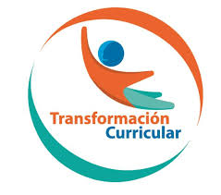
Guía de trabajo autónomo (plantilla)
El trabajo autónomo es la capacidad de realizar tareas por nosotros mismos, sin necesidad de que nuestros/as docentes estén presentes.
Centro Educativo:
Educador/a:
Nivel: Décimo año.
Asignatura: Educación Física.
- Me preparo para hacer la guía
Pautas que debo verificar antes de iniciar mi trabajo.
Materiales o recursos que voy a necesitar | El educador/a sugiere:  - Un paño o alfombra.  - Una botella con agua potable.  - Ropa cómoda.
Condiciones que debe tener el lugar donde voy a trabajar | Recomendaciones importantes para sus estudiantes:  Espacio limpio, ventilado y desinfectado (sala de la casa, corredor o un patio al aire libre, siempre y cuando este dentro de la propiedad,) de aproximadamente 2 metros cuadrados en la medida de lo posible.
Tiempo en que se espera que realice la guía | El tiempo proyectado para completar la guía:  Acorde a la recomendación de la Organización Mundial de la Salud (60 minutos diarios y mínimo 5 días).

- Voy a recordar lo aprendido y/ o aprender.
Indicaciones | - Las siguientes preguntas, la persona docente debe utilizarlas como un repaso de los Aprendizajes Colectivos e Individuales desarrollados.
Actividades para retomar o introducir el nuevo conocimiento. | - ¿Es posible hacer juegos dentro del hogar?  - ¿Cuándo se realiza alguna sesión de ejercicio, algún miembro de la familia se incluye?  - ¿Ha comentado con las personas que convive sobre el tema de estilos de vida saludable?

- Pongo en práctica lo aprendido
Indicaciones | La persona docente….  Nombre de la unidad: “Promoviendo salud: mi colegio y yo activos y saludables”  Dimensión: formas de vivir en el mundo.  Habilidad: estilos de vida saludable.  Aprendizajes colectivos e individuales por lograr: Capacidad de aplicar los conocimientos adquiridos, para organizar actividades de promoción de estilos saludables de vida, utilizando a las distintas formas de actividad física, como herramienta.  Indicadores del aprendizaje esperado: Ejecuta acciones que contribuyan en la organización de actividades para la promoción de estilos saludables de vida, utilizando las distintas formas de actividad física, como herramienta.  Día 1  El estudiantado debe leer el siguiente artículo sobre la importancia de la actividad física de forma regular: https://www.importancia.org/actividad-fisica.php  La idea de este artículo es crear conciencia sobre la importancia de que hacer actividad física una única vez a la semana no es lo mejor.  Se invita al estudiante a realizar el siguiente video sobre entrenamiento en circuitos con el propio peso corporal: https://www.youtube.com/watch?v=Mpg-jPuDt_A&t=236s  Día 2  De acuerdo con la sesión del día anterior, se invita al estudiante a que construya una sesión de entrenamiento por circuito utilizando los siguientes ejercicios que a continuación de le brindan. Esta sesión debe durar no menos de 35 minutos y debe tener el énfasis de ser mediante el sistema de circuito. Antes de comenzar la sesión el estudiantado debe realizar la siguiente sesión de calentamiento:  Sesión de calentamiento: https://www.youtube.com/watch?v=r5rcX60zefQ  Ejercicios para realizar la sesión de entrenamiento de circuito:  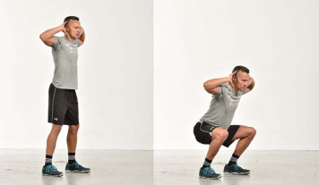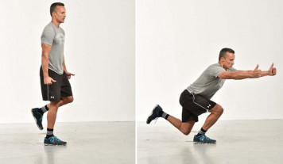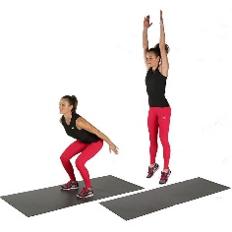  Sentadilla Equilibrio y flexión en un pie Sentadilla con salto  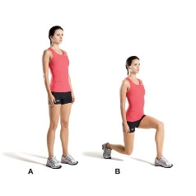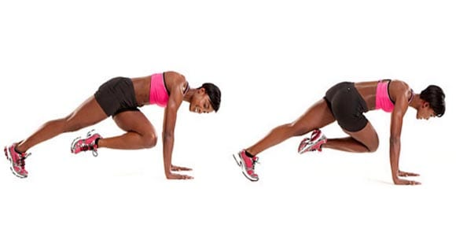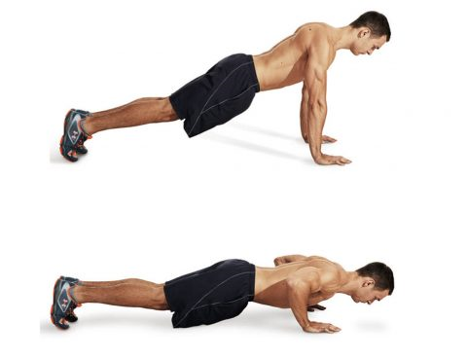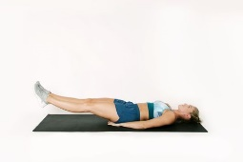  Desplantes Escaladores Lagartija Abdomen elevación de pies  Día 3  Es importante hacer conciencia en el estudiantado sobre la cantidad de actividad física que realiza durante una semana, es por eso por lo que se invita al estudiantado a hacerse él y un miembro de la familia un recordatorio de una semana de actividad física; el recordatorio de una semana de actividad física es uno de los métodos más utilizados para evaluar la cantidad de horas que una persona se mueve por semana, es preciso, confiable y de bajo costo.  Una vez realizado, el estudiante reflexiona de acuerdo con lo visto semanas anteriores si esta en los rangos correctos.  Se invita al estudiantado a realizar la sesión de circuito para fortalecer brazos. Esta sesión está en el siguiente link: https://www.youtube.com/watch?v=HjqKOCrwibQ  Al finalizar esta sesión el estudiantado debe hacer una lista de cuales movimientos les costaron más, en qué momento se sintió más fatigado o fatigada y que sensaciones tuvo durante la rutina.  Día 4  Se realiza el siguiente link: https://www.youtube.com/watch?v=SJuzbIZW6n0, este es un video de calentamiento y activación que el estudiantado debe realizar.  A continuación, se le solicita al estudiantado que construya una sesión de entrenamiento de brazos utilizando como marco de referencia el video visto en el día anterior.  Esta sesión debe tener una duración mínima de 30 minutos  NOTA: Se debe finalizar siempre ejecutando la rutina de estiramiento (verla al final).  Día 5  Se invita al estudiantado a que cierre la semana con una sesión de yoga de relajación y manejo del stres. Es muy importante que esta sesión se pueda compartir con la familia.  https://www.youtube.com/watch?v=XIZyh2m-FYQ  Sesión de estiramiento  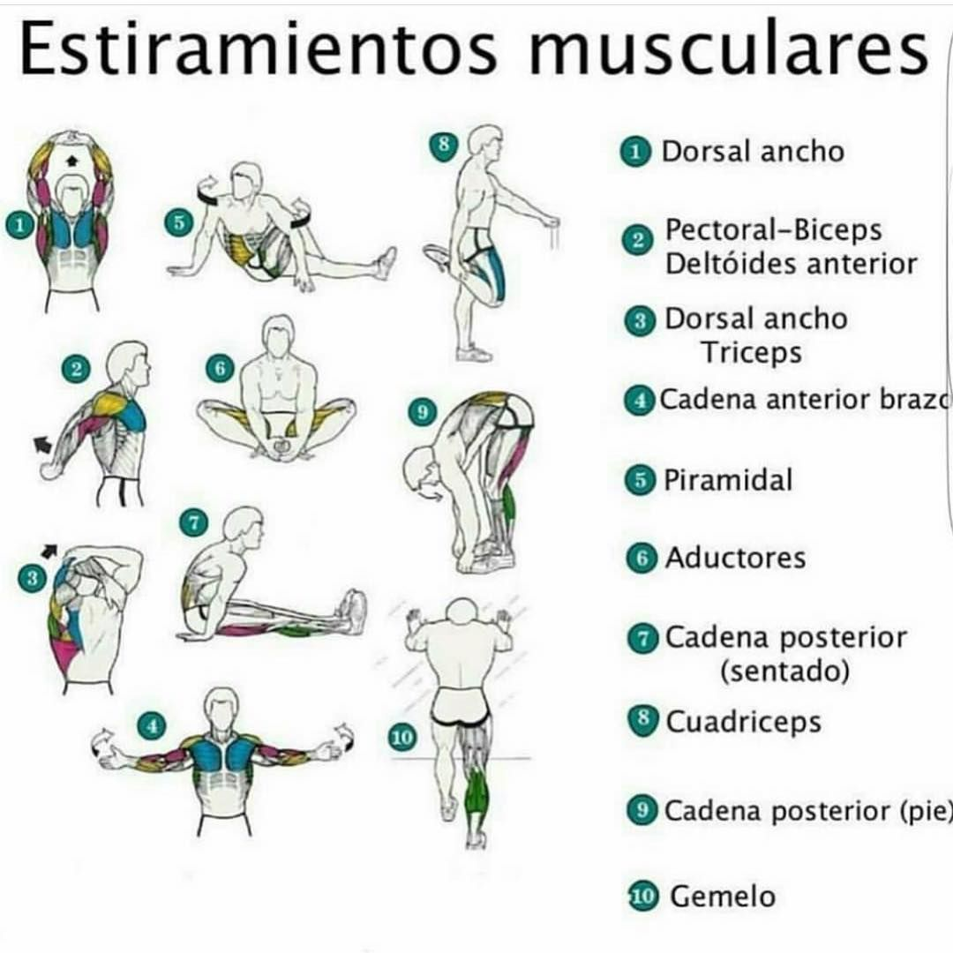
Indicaciones o preguntas o matrices para auto regularse y evaluarse | - Promueva la autorregulación en las actividades, a través de escribir pautas que se realizan durante el proceso, por ejemplo:  - Leer las indicaciones y las tareas solicitadas.  - Subrayar las palabras que no conoce y buscar su significado.  - Sugerir “devolverse” a alguna indicación en caso de no haber comprendido qué hacer.  - Reviso si realicé todo lo solicitado o me faltó hacer alguna actividad  - Genere reflexión sobre lo realizado a través de plantear preguntas como:  - ¿Cuál es la importancia de hacer actividad física de forma regular?  - ¿Cómo se siente al crear su propia rutina de actividad física?  - ¿Qué partes de su cuerpo le cuesta más ejercitar, esto de acuerdo con las rutinas hechas esta semana?  ¿Cómo evidencio la evaluación formativa?  Con el objetivo de registrar la participación y el avance, cada estudiante elaborará un portafolio de evidencias donde consten aprendizajes adquiridos de las asignaturas que la persona estudiante considere registrar, así como su vivencia y sentimientos en torno a su familia, sus docentes, compañeros y compañeras, cambios y experiencias más significativas, en el marco del trabajo autónomo como estrategia durante la pandemia COVID -19.  La persona docente estimulará el uso de la creatividad para la elaboración de dicho portafolio, utilizando los materiales y recursos que tenga la persona estudiante a su disposición. El portafolio puede ser en físico o en digital y puede incluir dibujos, cartas, recortes, memes, canciones, redacciones, entre otros.  La persona estudiante registrará, al menos una vez a la semana, lo siguiente:  1. Un aprendizaje o habilidad adquirida en la o las asignaturas que él o ella elija, a partir de lo realizado en las Guías de trabajo autónomo.  2. Llenar las matrices de auto regulación, evaluación y niveles de logro.  3. Un sentimiento o aprendizaje respecto de lo que vive el país, su familia o la persona estudiante misma, en el marco de la pandemia COVID – 19.  La persona docente debe incluir como parte de la evaluación formativa los niveles de logro presentes en su plantilla de planeamiento para verificar lo repasado o aprendido. Elabora una pequeña rubrica de cada aprendizaje esperado para que el estudiante reflexione si en su trabajo autónomo logró un nivel inicial, intermedio o avanzado. Y como puede mejorar.  Sección III. Instrumentos de evaluación  La persona docente valora como utilizar el siguiente cuadro, para determinar el nivel de aprendizaje adquirido por el estudiantado.  Indicador (pautas para el desarrollo de la habilidad). Indicadores del aprendizaje esperado Niveles de desempeño  Inicial Intermedio Avanzado  Apropiación Ejecuta acciones que contribuyan en la organización de actividades para la promoción de estilos saludables de vida, utilizando las distintas formas de actividad física, como herramienta. Indica acciones que contribuyan en la organización de actividades para la promoción de estilos saludables de vida, utilizando las distintas formas de actividad física, como herramienta. Relata acciones que contribuyan en la organización de actividades para la promoción de estilos saludables de vida, utilizando las distintas formas de actividad física, como herramienta. Lleva a cabo acciones que contribuyan en la organización de actividades para la promoción de estilos saludables de vida, utilizando las distintas formas de actividad física, como herramienta.  La persona estudiante que desee, puede compartir el contenido del portafolio de evidencias con sus compañeros, compañeras y docentes, mientras se mantenga el período de educación a distancia.  Este portafolio será retomado, una vez que inicien las clases presenciales, para que las personas estudiantes puedan compartir con sus compañeros, compañeras y docentes lo más significativo de esta experiencia.  Para conocer más de esta estrategia visite el siguiente enlace:  https://cajadeherramientas.mep.go.cr/faro_referencias/4_ref_apoyos_eval/funciones/tecnicas/portafolio.pdf

Ejemplo de matriz de autorregulación y evaluación que puede incluir en la guía de trabajo autónomo: (la matriz de niveles de logro las debe elaborar cada docente según el aprendizaje esperado)

Con el trabajo autónomo voy a aprender a aprender
Reviso las acciones realizadas durante la construcción del trabajo.

Marco una X encima de cada símbolo al responder las siguientes preguntas
¿Leí las indicaciones con detenimiento?
¿Subrayé las palabras que no conocía?

¿Busqué en el diccionario o consulté con un familiar el significado de las palabras que no conocía?
¿Me devolví a leer las indicaciones cuando no comprendí qué hacer?

Con el trabajo autónomo voy a aprender a aprender
Valoro lo realizado al terminar por completo el trabajo.

Marca una X encima de cada símbolo al responder las siguientes preguntas
¿Leí mi trabajo para saber si es comprensible lo escrito o realizado?
¿Revisé mi trabajo para asegurarme si todo lo solicitado fue realizado?

¿Me siento satisfecho con el trabajo que realicé?
Explico ¿Cuál fue la parte favorito del trabajo?

¿Qué puedo mejorar, la próxima vez que realice la guía de trabajo autónomo?

